### Cem 3340 VCO

#### Description

Le VCO (Voltage controlled Oscillator) est un oscillateur analogique. Sa fréquence de sortie est proportionnelle à la tension en entrée. Celui-ci est basé sur la puce Curtis CEM3340, une puce qui est connue pour avoir été utilisé par des grandes marques comme Moog, ARP ou encore Roland. Ce VCO possède la possibilité de modulation de fréquence (FM), de la modulation de la largeur de pulse (en onde carré seulement).

#### Schéma

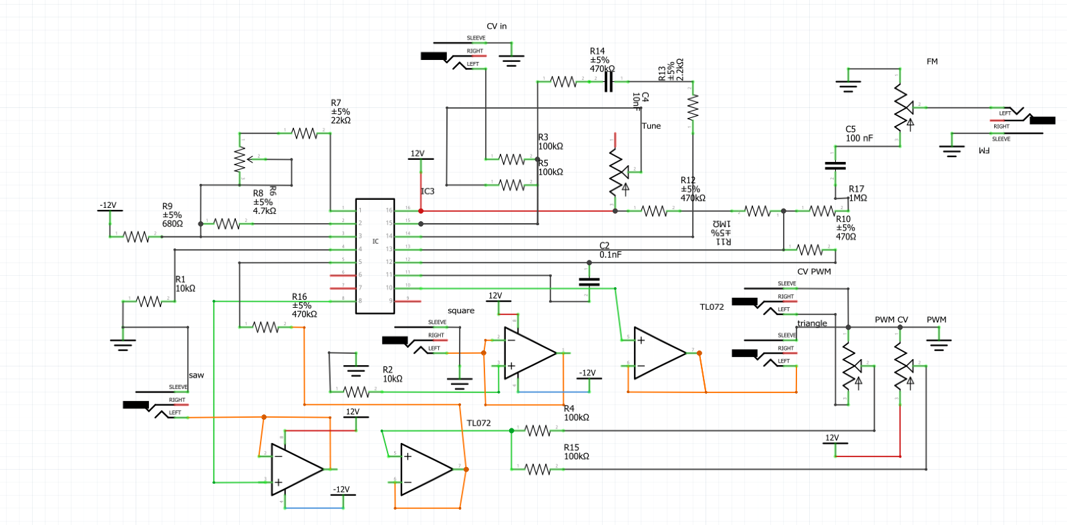

#### Liste des composants

|  |  |
| --- | --- |
| Composants | Quantité |
| CEM 3340 | 1 |
| Sortie Jack | 6 |
| AOP TL072 | 4 |
| Résistance 680 Ω | 1 |
| Résistance 4,7 kΩ | 1 |
| Résistance 10 kΩ | 2 |
| Résistance 470 kΩ | 3 |
| Résistance 100 kΩ | 4 |
| Résistance 470 Ω | 1 |
| Résistance 1 MΩ | 2 |
| Résistance 22 kΩ | 1 |
| Résistance 2,2 kΩ | 1 |
| Potentiomètre 100 kΩ | 4 |
| Potentiomètre 10 kΩ | 1 |
| Condensateur 0,1 nF | 1 |
| Condensateur 100 nF | 1 |
| Condensateur 10 nF | 1 |

#### Liens

<https://datasheetspdf.com/pdf/641498/CES/CEM3340/1>